Grupa III dziewcząt:

Zajęcia dnia 23.11.21 r. godz.: 14:15-21:00 –Wychowawca: Joanna Lizurej
Temat zajęć:Aktywność ruchowa w zabawach i ćwiczeniach

Witajcie!
Czas się troszkę rozruszać. Dzisiejsze zajęcia mają na celu zachęcić Was do aktywności ruchowej zarówno w domu, jak i na świeżym powietrzu, jeśli oczywiście pogoda dopisze. Zatem do dzieła!

Aktywność fizyczna w czasie pandemii pozostaje niezwykle ważna w kontekście zachowania zdrowia.Regularne ćwiczenia w dużej mierze pozwalają zapobiec nadwadze i otyłości, które jak wiecie prowadzą do wielu poważnych chorób. Ruch pozytywnie wpływa na prace układu krążeniowo-oddechowego, siłę mięśni, koordynacje nerwowo-mięśniową, ogólną kondycję organizmu, oraz zapobiega cukrzycy. Można, więc uznać, że regularny wysiłek ma wpływ na zdrowie człowieka.
Uprawianie sportu pozwala uwolnić endorfiny, nazywane również hormonami szczęścia. Szczególnie ważne jest to w czasie pandemii, kiedy negatywne wiadomości spływają z każdej strony. Ruch pozwala również dotlenić mózg, poprawia pamięć i tolerancję na stres.
Zadania na dzisiejsze zajęcia:
- Zapraszam do obejrzenia krótkiego filmu, który wyjaśni Wam, co się dzieję, kiedy w ogóle nie ćwiczysz. Link do filmu poniżej:

Co się dzieje, kiedy w ogóle nie ćwiczysz? - Bing video

- Poznaj korzyści z aktywności fizycznej:

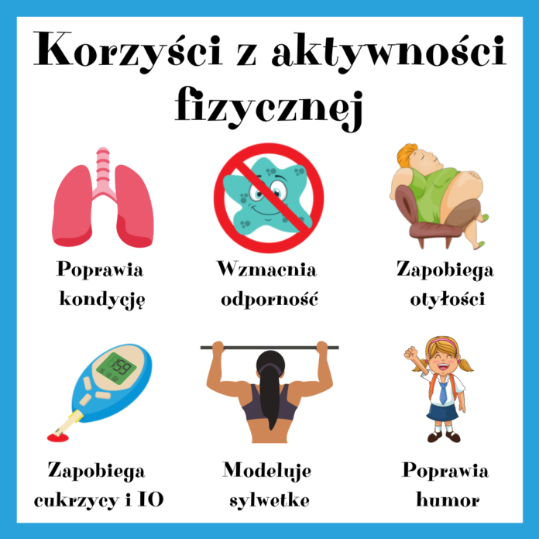

- Znajdź ukryte słowa– sportowa wykreślanka.
AEROBIK, CROSSFIT, FITNESS, JOGA, PILATES, SPINNING, ZUMBA

F | P | G | N | H | C | Y | W | H | Ł | T
R | N | N | H | A | E | R | O | B | I | K
R | N | I | W | B | F | M | M | F | G | Y
L | S | H | E | M | A | S | S | I | N | P
M | L | C | L | U | G | S | H | W | I | Z
H | O | T | K | Z | O | E | K | L | N | F
O | Ł | E | F | R | J | N | A | J | N | W
A | R | R | C | W | N | T | G | E | I | M
U | I | T | A | M | E | I | Ł | M | P | D
T | N | S | N | S | B | F | M | L | S | O
B | D | T | J | S | J | U | U | Y | I | C

- Czas wstać z kanapy - zakręć kołem i wylosuj ćwiczenie na lepszy dzień. Link do zabawy ruchowej poniżej:

Aktywność ruchowa w domu - ćwiczenia - Koło fortuny (wordwall.net)

Pamiętajcie:
Aktywnością fizyczną jest też spacer, zabawy z innymi dziećmi, wyjście z psem, prace domowe, joga czypraca w ogrodzie. Do treningów należą między innymi: jogging, gry zespołowe, pływanie i jazda na rowerze. Jak widać nie są, to wielogodzinne wymagania, a ilość różnych form aktywności pozostawia szerokie pole do wyboru. Najważniejsze to znaleźć formę ćwiczeń, która sprawi Wam przyjemność. Zatem dziewczyny do dzieła!

